GASZENIE PIANĄ

Ochotnicze straże pożarne podczas działań gaśniczych rzadko używają piany. Wiele OSP bowiem nie posiada odpowiedniego sprzętu do wytwarzania i podawania piany, rzadkością jest też wyposażanie ochotników w dostateczne ilości środków pianotwórczych. Wiąże się to niewątpliwie ze szczupłością środków finansowych na ochronę przeciwpożarową, jakimi dysponują samorządy lokalne. Niemniej część OSP, zwłaszcza wchodzących w skład krajowego systemu ratowniczo - gaśniczego, z powodzeniem wykorzystuje podczas pewnych zdarzeń pianę gaśniczą. Idąc za przykładem chciałoby się, aby coraz większa liczba jednostek stosowała w działaniach środki o wyższej w wielu sytuacjach skuteczności.
Działanie gaśnicze piany mechanicznej, która jest silnie spienioną mieszaniną wody, środka pianotwórczego i powietrza, polega na pokryciu warstwą izolującą powierzchni płonącego materiału i odcięciu dostępu powietrza. Pozbawione dostępu powietrza (a więc tlenu), ognisko pożaru musi zgasnąć. Inne walory gaśnicze piany, to obniżanie temperatury płonącego materiału, a także tłumienie płomieni.
Chcąc uzyskiwać odpowiedni efekt gaśniczy musimy podawać pianę o odpowiedniej gęstości. Piana zbyt gęsta nie rozpływa się dobrze po gaszonej powierzchni, zaś zbyt rzadka może nie być odpowiednio spoista i nie tworzyć szczelnej warstwy pokrywającej gaszony materiał.
Pianę wykorzystujemy do działań o różnym charakterze, a w związku z tym potrzebne są nam różnorodne cechy piany. Możemy je uzyskiwać stosując szeroki zakres spienienia. W zależności od liczby spienienia (a więc: stosunku objętości piany do ilości wodnego roztworu środka pianotwórczego, zużytego do wytworzenia piany) rozróżniamy trzy rodzaje pian gaśniczych:
• piana ciężka (o liczbie spienienia do 20)
• piana średnia (o liczbie spienienia od 20 do 200)
• piana lekka (o liczbie spienienia powyżej 200).
Liczba spienienia ma ścisły związek z ciężarem właściwym piany, który z kolei wpływa na zakres stosowania. Dla strażaków, ważne jest, na jaką odległość można pianę podawać. Badania i praktyka wykazują, że prąd piany ciężkiej możemy skierować na źródło ognia na odległość 20 m w poziomie i ok. 13 m w pionie. Przy wykorzystywaniu działek samochodowych rzut piany może wynieść ok. 60 m. Rzut piany średniej z wytwornicy może już co najwyżej wynieść od 2 do 6 metrów. Piana lekka natomiast rozchodzi się bezpośrednio z wylotu rękawa agregatu pianowego. O ile wraz ze wzrostem liczby spienienia zmniejsza się odległość rzutu piany, o tyle zwiększa się jej ilość (jej objętość). Dlatego też prądami piany ciężkiej będziemy działać w natarciu lub obronie na konstrukcje budynków, np. ściany, pianę średnią wykorzystamy do pokrywania przede wszystkim powierzchni płonących zbiorników z cieczami, zaś przy wykorzystywaniu piany lekkiej będziemy wypełniać płonące pomieszczenia, np. piwnice.
Mówiąc o gaszeniu pianą trzeba wskazać także jej wady. Przede wszystkim pamiętajmy o tym, że zawiera ona wodę nie destylowaną, a więc jest przewodnikiem prądu elektrycznego. Zawartość wody sprawia także, że nie wolno stosować piany do gaszenia materiałów chemicznych reagujących z wodą. Piana wykazuje też brak trwałości w kontakcie z cieczami spolaryzowanymi takimi jak: etanol, metanol, aceton czy etery.

Zasady podawania prądów piany
Podając prądy piany należy uwzględnić podstawowe zasady:
• Grubość warstwy piany powinna zależeć od rodzaju płonącego materiału i orientacyjnie wynosić:
a) dla ciał stałych - do 10 cm,
b) dla cieczy (zależnie od temp. zapłonu) - od 10 do 20 cm,
c) dla działań w obronie - 5 do 7 cm.
• Podobnie jak w przypadku wody, piana powinna być ułożona w natarciu w strefie spalania, w obronie zaś w pasie przyległym do czoła pożaru.
• W przypadku gaszenia cieczy palnych należy pamiętać, aby:
a) przed rozpoczęciem gaszenia uzyskać właściwą gęstość,
b) nie wbijać piany w głębsze warstwy cieczy,
c) podawać pianę na ścianki zbiornika, by następowało łagodne spływanie piany na powierzchnię cieczy.

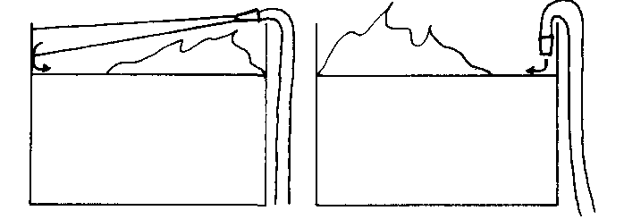
Podawanie piany podczas pożaru cieczy w zbiorniku.

Gasząc rozlane lub rozlewające się ciecze pianę podajemy zakosami, spychając płomienie od siebie.
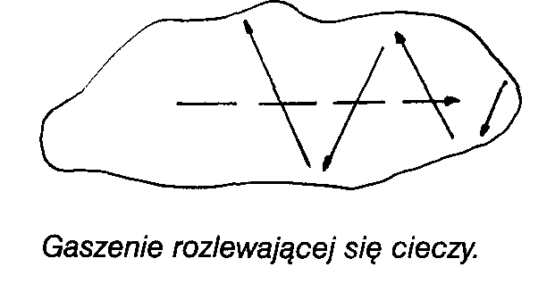

• Podczas gaszenia ciał stałych operujemy prądem od swojej strony tak, aby pokryć całą płonącą powierzchnię. Ściany pianowe pokrywamy pianą od dołu.
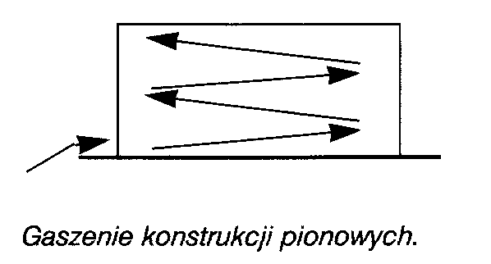
• Przystępując do gaszenia pianą średnią lub lekką musimy zwrócić uwagę na bezpieczeństwo ratownika. Będzie on bowiem działał w bezpośrednim sąsiedztwie strefy spalania. Należy w tym celu wykorzystać odzież żaroodporną lub zmniejszyć np. za pomocą prądów piany ciężkiej działanie płomieni i promieniowania cieplnego.
• Do gaszenia powierzchni płonących na otwartej przestrzeni nie stosuje się piany lekkiej. Wiatr, a także konwekcyjny ruch powietrza mogą powodować przemieszczanie się piany, a tym samym odsłanianie gaszonych fragmentów powierzchni i ponowne pojawianie się ognia.
Piana lekka, o czym wspomniałem wyżej, nadaje się najbardziej do wypełniania przestrzeni płonących pomieszczeń. Duże ilości (przy wysokiej liczbie spienienia) piany szybko wypełnią mieszkania, piwnice. Aby uniknąć na skutek wzrastającego ciśnienia w pomieszczeniu cofnięcia się piany, należy wykonywać otwór odpowietrzający. Może to być proste wybicie szyby w górnej części pomieszczenia. Przed zastosowaniem piany lekkiej należy upewnić się, czy w pomieszczeniu nie przebywa człowiek.
Stosowanie piany należy starać się ograniczać w miejscach, gdzie znajdują się przedmioty stanowiące dużą wartość materialną lub kulturową. Piana bowiem posiada silne właściwości niszczące i może okazać się, że straty wtórne są nie mniejsze niż wywołane pożarem.
Dostarczając członkom OSP kilku informacji z zakresu gaszenia pianą chciałbym zaznaczyć, że obok zbiornika z wodą i sprzętu do jej podawania warto mieć w samochodzie przynajmniej zasysacz liniowy do środka pianotwórczego, jakiś pojemnik ze środkami i prądownicę do piany ciężkiej. W każdej chwili taki sprzęt może okazać się bardzo cenny.

